Resolución del Pleno del Instituto de Transparencia, Acceso a la Información Pública y Protección de Datos Personales del Estado de México y Municipios, con domicilio en Metepec, Estado de México; de fecha catorce (14) de julio de dos mil veintiuno
VISTO el expediente electrónico formado con motivo del recurso de revisión 02878/INFOEM/IP/RR/2021 promovidos por xxxxxxxxxxxxxxxxxxxxxxxxxxx xxxxxxxxxxxxxx, en su calidad de RECURRENTE, en contra de la falta de respuesta del Ayuntamiento de Chicoloapan, en lo sucesivo el SUJETO OBLIGADO, se procede a dictar la presente resolución, con base en los siguientes:

A N T E C E D E N T E S

- El día dieciséis (16) de abril de dos mil veintiuno, se presentó ante el SUJETO OBLIGADO vía Sistema de Acceso a la Información Mexiquense (SAIMEX), la solicitud de información pública, registrada con el número 00066/CHICOLOA/IP/2021 mediante la cual se requirió:

“Sea tan amable de informarme cual es el horario en que el publico en general puede hacer uso libre de la CANCHA DE PASTO SINTETICO que se encuentra en el deportivo Plaza Estado de México o también conocido como parque Beta 1, el horario en semáforo epidemiológico naranja, en semáforo epidemiológico amarillo, y en horario normal. En el entendido de que los horarios que usted me proporcione se refieren únicamente en el que el publico en general puede hacer uso libre de la CANCHA DE PASTO SINTETICO y no el horario del deportivo como tal. Adjunto la foto del deportivo en cuestión, el cual esta ubicado en la avenida Paseo de Los Reyes SN, Colonia Los Reyes Tlamimilolpan, Municipio de Chicoloapan Estado de México.”(sic)

- Parque estado de Mexico o Beta 1.jpg, el particular adjuntó una imagen de las canchas que pide la información.

- Señaló como modalidad de entrega de la información: vía SAIMEX

- El SUJETO OBLIGADO no emitió su respectiva respuesta a la solicitud

- El día diecisiete (17) de mayo e de dos mil veintiuno, el particular interpuso el recurso de revisión en contra de la falta de respuestas, señalando lo siguiente:

- Acto impugnado:
“La omisión de la respuesta.” (Sic); y como

- Razones o Motivos de inconformidad:

“La autoridad no contestó la solicitud de información y por lo tanto no se ha recibido la información solicitada, cómo es común” (sic)

- Con fundamento en lo dispuesto por el artículo 185 fracción I de la Ley de Transparencia y Acceso a la Información Pública del Estado de México y Municipios se turnó al Comisionado José Guadalupe Luna Hernández con el objeto de su análisis.

- El Comisionado Ponente con fundamento en lo dispuesto por el artículo 185 fracción II de la ley de la materia, a través del acuerdos de admisión de fecha veinte (20) de mayo de dos mil veintiuno, se puso a disposición de las partes el expediente electrónico vía Sistema de Acceso a la Información Mexiquense (SAIMEX), que en un plazo máximo de siete días manifiesten lo que a su derecho convengan, ofrezcan pruebas y alegatos según corresponda al caso concreto, de esta forma para que el SUJETO OBLIGADO presente su Informe Justificado procedente.

- En fecha veintiuno (21) de mayo de la presente anualidad, el SUJETO OBLIGADO presentó sus respectivos informes justificados, solo se puso a la vista del particular, toda vez que se hace entrega de la información solicitada.

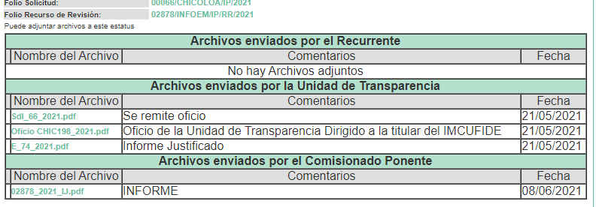

- El Comisionado Ponente decretó el cierre de instrucción mediante acuerdo de fecha veinticinco junio de dos mil veintiuno, por lo que, ordenó turnar el expediente a resolución, misma que ahora se pronuncia.

- El veintitrés (23) de junio de dos mil veintiuno, en la Vigésima Segunda Sesión Ordinaria, el Pleno del Instituto aprobó el returno del recurso de revisión indicado al rubro a la Ponencia de la Comisionada Zulema Martínez Sánchez para su estudio y resolución; y- - - - - - - - - - - - - - - - - - - - - - - - - -- - - - - - - - - - - - - - - - - -- - - - - - - - - - - - -

C O N S I D E R A N D O

PRIMERO. De la competencia.

- Este Instituto de Transparencia, Acceso a la Información Pública y Protección de Datos Personales del Estado de México y Municipios, es competente para conocer y resolver del presente recurso de conformidad con el artículo: 6, apartado A, fracción IV de la Constitución Política de los Estados Unidos Mexicanos; 5, párrafos vigésimo segundo, vigésimo tercero y vigésimo cuarto fracciones IV y V de la Constitución Política del Estado Libre y Soberano de México; artículos 1, 2 fracción II, 13, 29, 36 fracciones I y II, 176, 178, 179, 181 párrafo tercero y 185 de la Ley de Transparencia y Acceso a la Información Pública del Estado de México y Municipios; 7, 9 fracciones I y XXIV, y 11 del Reglamento Interior del Instituto de Transparencia, Acceso a la Información Pública y Protección de Datos Personales del Estado de México y Municipios.

SEGUNDO. De la oportunidad y procedencia.

- Es de precisar, que la Ley de Transparencia y Acceso a la Información Pública del Estado de México y Municipios, en el artículo 178 describe la procedencia del recurso de revisión, asimismo señala que el plazo del SUJETO OBLIGADO para entregar la respuesta a una solicitud de información pública, es de quince días hábiles posteriores a la presentación de ésta; por lo que, transcurrido este término, cuando no entregue la respuesta a la solicitud dentro del plazo previsto en la Ley, la solicitud se entenderá negada y el solicitante podrá interponer el recurso de revisión previsto en el ordenamiento en cita.

- Por ende, se constituye la figura jurídica de la negativa ficta, cuya esencia es atribuir un efecto negativo al silencio de la autoridad administrativa frente a las instancias y solicitudes que hagan los particulares, lo cual encuentra sustento en lo que establece el artículo 178 segundo párrafo de Ley de Transparencia y Acceso a la Información Pública del Estado de México y Municipios, que dispone; ante la falta de respuesta del SUJETO OBLIGADO, dentro de los plazos establecidos en esta Ley, a una solicitud de acceso a la información pública, el recurso podrá ser interpuesto en cualquier momento.

- Por lo que, tratándose de la negativa ficta no existe respuesta que se haga del conocimiento al particular, a partir de la cual pueda computarse el plazo legal establecido, por tal motivo es pertinente señalar que no existe plazo para la interposición del recurso de revisión, sirviendo de apoyo a lo anterior lo que dispone el Criterio de Interpretación en el orden administrativo número 001-15, emitido por el Pleno del Instituto de Transparencia y Acceso a la Información Pública del Estado de México y Municipios, en la Sexta Sesión Ordinaria, y publicada en el Periódico Oficial “Gaceta del Gobierno” el veintitrés de abril de dos mil quince, relativo a la interposición del recurso de revisión en cualquier tiempo cuando exista negativa ficta, que señala:
Criterio 0001-15
NEGATIVA FICTA. PLAZO PARA INTERPONER EL RECURSO DE REVISIÓN TRATÁNDOSE DE. El artículo 48, párrafo tercero de la Ley de Transparencia y Acceso a la Información Pública del Estado de México y Municipios establece que, cuando no se entregue la respuesta a la solicitud dentro del plazo de 15 días establecidos en el artículo 46 de la Ley de la materia, se entenderá por negada la solicitud y podrá interponerse el recurso correspondiente. Por su parte, el artículo 72 del mismo ordenamiento legal establece el plazo de 15 días para interponer el recurso de revisión a partir del día siguiente al que tuvo conocimiento de la respuesta recaída a su solicitud, sin que se establezca excepción alguna tratándose de una falta de respuesta del sujeto obligado. Así, entonces, resulta evidente que, al no emitirse respuesta dentro del plazo establecido, se genera la ficción legal de una respuesta en sentido negativo; en el entendido de que el plazo para impugnar esa negativa podrá ser en cualquier tiempo y hasta en tanto no se dicte resolución expresa; es decir, mientras no haya respuesta por parte del Sujeto Obligado, momento a partir del cual deberá computarse el plazo previsto en el artículo 72 de la citada Ley.
- Lo anterior, se explica porque la posible ausencia de una respuesta en la solicitud constituye un acto que vulnera el derecho de manera continua y actualizable cada día en tanto, no se emita la respuesta a la que esté impuesto el SUJETO OBLIGADO.

- Por otra parte, de la revisión al expediente electrónico del Sistema de Acceso a la Información Mexiquense (SAIMEX) se desprende que la parte solicitante en ejercicio de su derecho de acceso a la información pública, en el expediente que se revisa, tanto en la solicitud de información como en el recurso de revisión no proporciona su nombre para que sea identificada, ni se tiene la certeza sobre su identidad, sin embargo, es importante señalar también que el nombre de los solicitantes y recurrentes no es requisito indispensable para la tramitación del acto procesal específico en materia de acceso a la información, ello en estricto apego al numeral 155 párrafo tercero de la Ley de la materia, en concatenación con el artículo 180 del mismo ordenamiento.

- Esto es así, ya que de conformidad con los artículos 6, Apartado A, fracciones III y IV de la Constitución Política de los Estados Unidos Mexicanos y 5 párrafos vigésimo, vigésimo primero y vigésimo segundo fracciones lV y V de la Constitución Política del Estado Libre y Soberano de México, se establece que toda persona, sin necesidad de acreditar interés alguno o justificar su utilización, tendrá acceso gratuito a la información pública, a sus datos personales o a la rectificación de éstos, además de que se establecerán mecanismos de acceso a la información y procedimientos de revisión expeditos que se sustanciarán ante los organismos autónomos especializados e imparciales que establece la Constitución Federal y local.

- Por lo cual, de una interpretación sistemática, armónica y progresiva del derecho humano de acceso a la información pública se aprecia que toda persona, sin necesidad de acreditar interés alguno o justificar su utilización, deberá tener acceso a la información pública, es decir, dicho derecho fundamental exime a quien lo ejerce, de acreditar su legitimación en la causa o su interés en el asunto, lo que permite la posibilidad de que inclusive, la solicitud de acceso a la información pueda ser anónima o no contener un nombre que identifique al solicitante o que permita tener certeza sobre su identidad.

- En ese entendido, se omite un análisis más profundo en torno a los conceptos de interés jurídico y legitimación, debido a que se estima que a ningún efecto práctico conduciría, puesto que la propia estructura del derecho fundamental bajo análisis no lo exige.

- Por lo que el nombre del solicitando y recurrente no puede ser considerado un requisito indispensable de procedencia del recurso de revisión que nos ocupa, ya que el acceso a la información no está condicionado a acreditar algún interés ya sea jurídico o legítimo, máxime que es un elemento subsanable por este Órgano Garante.

- Expuesto lo anterior, el escrito contiene las formalidades previstas por el artículo 180 último párrafo de la Ley de la materia actual, por lo que es procedente que este Instituto de Transparencia, Acceso a la Información Pública y Protección de Datos Personales del Estado de México y Municipios, conozca y resuelva el presente recurso.

TERCERO. De previo y especial pronunciamiento.
- Desde que inició, a finales de 2019, la crisis generada por el virus SARS-Cov-2 -COVID-19, las sociedades y los Estados, se han visto sometidos a una inusitada presión para tratar de adoptar las decisiones que permitan asegurar las mejores condiciones para la protección de salud y la vida de las personas al mismo tiempo que se hacen los mayores esfuerzos posibles para garantizar el funcionamiento social y gubernamental en un contexto de una nueva realidad o normalidad.

- Las acciones adoptadas al año pasado, y de mayor impacto, llegaron incluso a la suspensión de las actividades no prioritarias como una medida indispensable para disminuir la concurrencia de personas y, con ello, tratar de disminuir los contagios y sus efectos en la salud y en la vida, especialmente, de los grupos más vulnerables.
- Por esa razón, durante los meses de marzo, abril, mayo, junio y julio del año pasado, el Órgano Garante recurrió a la suspensión de plazos para la substanciación de los procedimientos establecidos en la Ley de Transparencia y Acceso a la Información Pública del Estado de México y Municipios así como en la Ley de Protección de Datos Personales en Posesión de los Sujetos Obligados del Estado de México y Municipios, lo que, combinado con los periodos de asueto y días inhábiles, permitieron evitar la concentración de personal de los sujetos obligados para atender estos procedimientos, mientras el país y el estado enfrentaban las condiciones de semáforo rojo sanitario.

- Luego del periodo de agosto a diciembre, en el que las condiciones de riesgo bajaron para situar a algunos estados en verde, amarillo y naranja en el semáforo administrado por las autoridades de salud, el cierre de 2020 y el inicio del presente año se han caracterizado por el regreso de nuestra entidad a las condiciones de alto riesgo por el incremento de contagios y por la incidencia de casos graves que volvieron a presionar al sistema de salud, razones que han conducido a las autoridades sanitarias a emitir nuevas disposiciones para suspender las funciones presenciales de las instituciones públicas, que incluyen tanto a los sujetos obligados como a este Órgano.

- Sin embargo, también es necesario señalar que, a pesar de las condiciones de suspensión de actividades del año anterior, es evidente y claro que los sujetos obligados continuaron ejerciendo determinadas facultades, competencias o funciones de carácter interno o de atención de contribuyentes, usuarios y beneficiarios de bienes y servicios públicos. Al ejercerlas, se han documentado las acciones y, en gran medida, este ejercicio y documentación de actos fue resultado de un proceso de rediseño del funcionamiento de las propias dependencias bajo la modalidad del hoy conocido como teletrabajo, trabajo en casa o trabajo a distancia, que ha priorizado el uso de las tecnologías de la información para estos fines, lo que ocurrió tanto en el sector público como en el privado, incluso, el propio Congreso de la Unión, recientemente aprobó la reforma al artículo 311 y la adición del capítulo XII Bis a la Ley del Federal del Trabajo en materia de teletrabajo.

- El Infoem, respetuoso de las medidas adoptadas por la autoridad sanitaria, así como la mayor parte de los sujetos obligados, hemos venido implementado una serie de medidas y acciones para darle continuidad a nuestro funcionamiento interno y, en la mayor medida posible, atender las demandas justas y legítimas de la población, adoptando esta modalidad de trabajo a distancia o trabajo en casa, para cumplir con el objetivo más importante de las medidas adoptadas contra el COVID-19, disminuir el tránsito de personas, evitar la concentración de las mismas y, con ello, tratar de frenar los contagios, acciones que se centran en el esfuerzo conjunto para evitar que los servidores públicos acudan a sus centros de trabajo para desempeñar sus funciones.
- El diseño de los procedimientos para el ejercicio de los derechos de acceso a la información pública y a la protección de los datos personales, ha descansado en procedimientos electrónicos a través de los sistemas implementados por el INFOEM como es el caso del de Información Pública de Oficio Mexiquense (IPOMEX), Sistema de Acceso a la Información Mexiquense (SAIMEX) y el Sistema de Acceso, Rectificación, Cancelación y oposición del Estado de México (SARCOEM). Lo que en su momento fue concebido bajo una perspectiva de asegurar la accesibilidad de los derechos, en el contexto actual de pandemia adquiere una mayor importancia ya que estas herramientas tecnológicas permiten que la atención de estos procedimientos sea compatible con la modalidad de trabajo a distancia o trabajo en casa.

- En virtud de lo anterior, este Órgano Garante considera que existen condiciones que permiten que los sujetos obligados atiendan las solicitudes de acceso a la información pública o las solicitudes de ejercicio de los derechos ARCO, ya sea explicando las razones que justifiquen el no ejercicio de determinadas facultades, competencias o funciones, como consecuencia de la suspensión de labores o bien entregando la información que si han generado porque corresponden a facultades, competencias o funciones que, pese a la suspensión de actividades, continuaron ejerciéndose, generando información que se administra tecnológicamente a través de la modalidad del trabajo a distancia o mediante el desempeño de equipos reducidos o guardias en las instalaciones públicas.
Si bien esto podría considerarse como una nueva presión sobre el funcionamiento de los sujetos obligados, es muy importante destacar el papel e importancia que el acceso a la información pública, relacionada con las acciones que actualmente se realizan, tiene para una sociedad democrática. Este reto es un llamado para mejorar los procedimientos de gestión documental y el propio diseño administrativo, para ser más eficientes, eficaces y transparentes. El acceso a la información pública de manera oportuna puede ser la diferencia para incrementar la responsabilidad en la función pública y el mejor desempeño de nuestras labores, pero sobre todo para orientar a la población en el ejercicio de sus derechos y en la toma de decisiones que pueden tener enorme trascendencia en su proyecto de vida.

CUARTO. De las causales del sobreseimiento.

- De lo inicialmente solicitado se puede observar que EL SUJETO OBLIGADO fue omiso en dar respuesta; para lo cual el recurrente presentó sus recursos de revisión mediante los cuales señala como motivos de inconformidad la falta de respuesta.

- De acuerdo a la Ley en la materia en términos generales, establece como uno de los objetivos con el que cuenta es, el de garantizar a toda persona el derecho de acceso a la información pública, mediante los procedimientos establecidos de forma sencilla, expeditos, oportunos y gratuitos, y con ello contribuir a la mejora de procedimientos y mecanismos que permitan trasparentar la gestión pública y mejora la toma decisiones, a través de la difusión de la información que obra en poder de los Sujetos Obligados.

- Posteriormente en la sustanciación del procedimiento el SUJETO OBLIGADO presentó su respectivo informe justificado, mediante el cual se entrega la información requerida, consiste en lo siguiente:

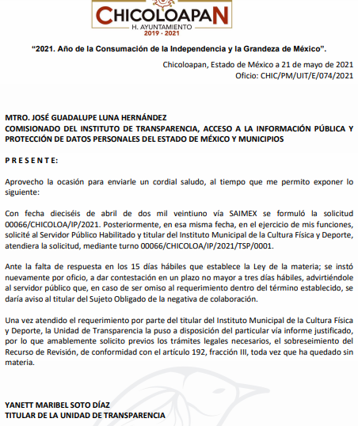

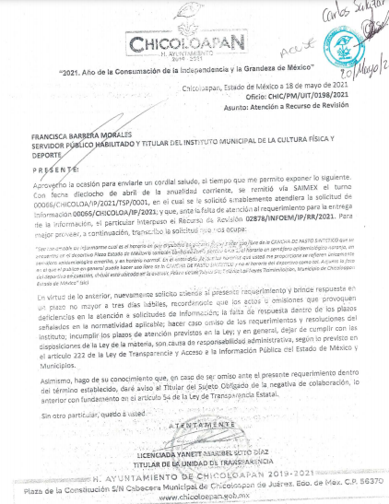

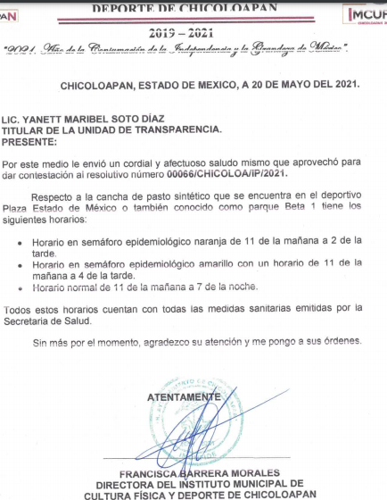

- Ahora bien, es de observar que el SUJETO OBLIGADO a través del informe justificado entregó la información solicitada dejando satisfecho el derecho de acceso a la información al haber remitido las documentales de la información solicitada, misma que se observan en párrafos anteriores.

- En ese contexto, se precisa que recurso revisión tiene como finalidad reparar cualquier posible afectación al derecho de acceso a la información pública en términos del Título Octavo de la Ley de Transparencia, Acceso a la Información Pública del Estado de México y Municipios, y determinar la confirmación; revocación o modificación; desechamiento o sobreseimiento; y en su caso ordenar la entrega de la información respecto a la respuesta emitida por el SUJETO OBLIGADO.

- Dicho lo anterior, se tiene que respecto del recurso de informidad de las constancias que obran dentro de los expediente del SAIMEX, es necesario traer a colación las siguientes imágenes representativas:
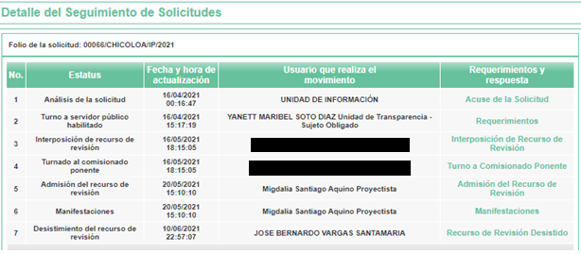

- Tal y como se aprecia, en el numeral 7, tiene como estatus “Recurso de Revisión Desistido” y el usuario que realizó el movimiento, fue el RECURRENTE.

- Al presionar el apartado del desistimiento, se aprecia la siguiente leyenda “Una vez que se ha dado respuesta vía informe justificado, no existe motivo para continuar el recurso de revisión”,.

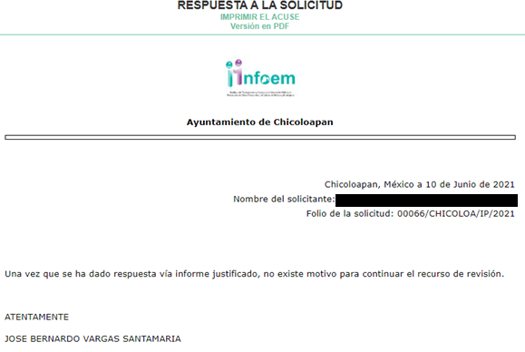

- Cabe señalar que el desistimiento únicamente puede ser seleccionada por el dueño o usuario de la cuenta, precisando como razones por las cuales se desistió las ya referida en el párrafo anterior; aunado a esta manifestación es importante señalar que en dicho sistema al activar la opción para el desistimiento, al usuario aparece una ventana de alerta con el objeto que confirme que efectivamente es su deseo desistirse del recurso; actuación que se constituye como un desistimiento expreso.

- En ese orden de ideas se colige que EL RECURRENTE de su propia voluntad sin existir coacción o dolo, en ejercicio de sus derechos se desiste del presente recurso en que se actúa, en este sentido el articulo 192 Ley de Transparencia y Acceso a la Información Pública del Estado de México y Municipios, establece lo siguiente:

“Artículo 192. El recurso será sobreseído, en todo o en parte, cuando una vez admitido, se actualicen alguno de los siguientes supuestos:

I. El recurrente se desista expresamente del recurso;
…”

- El desistimiento teóricamente es definido como; renunciar o abandonar el ejercicio de una acción procesal o de un derecho reconocido por ley.

- Se debe tomar en cuenta que el desistimiento de manera más precisa es; un acto procesal mediante el cual se manifiesta el propósito de abandonar una instancia, la reclamación de un derecho o la realización de cualquier otro trámite de un procedimiento iniciado, por el particular, pero a su vez dicho acto tiene los efectos legales siguientes; la anulación de todos los actos procesales verificados y sus consecuencias, es decir, se tendría por no accionado el derecho de acceso a la información y por ende a que no haya acto reclamado, en el caso del recurso de revisión.

- Sirve de sustento por analogía la jurisprudencia emitida por la Primera Sala de nuestro Alto Tribunal del País, con número 1a./J. 53/2015 (10a.), que menciona lo siguiente:

INCONFORMIDAD. TRÁMITE Y EFECTOS JURÍDICOS EN EL DESISTIMIENTO DE DICHO RECURSO.
El desistimiento es un acto procesal mediante el cual se manifiesta el propósito de abandonar una instancia o de no confirmar el ejercicio de una acción, la reclamación de un derecho o la realización de cualquier otro trámite de un procedimiento iniciado. En el caso del recurso de inconformidad previsto en los artículos 201 a 203 de la Ley de Amparo, publicada en el Diario Oficial de la Federación el 2 de abril de 2013, la propia ley no contempla explícitamente aquella institución jurídica; sin embargo, en términos del artículo 2o. de dicho ordenamiento, a falta de disposición expresa se aplicará supletoriamente el Código Federal de Procedimientos Civiles y, en su defecto, los principios generales del derecho. Por tanto, para tramitar un desistimiento del recurso de inconformidad es necesario acudir a este último ordenamiento legal, de cuyos artículos 373, fracción II, y 378, se advierte que la secuela del desistimiento es la anulación de todos los actos procesales verificados y sus consecuencias, entendiéndose como no presentada la demanda respectiva, lo que en la especie da lugar, como efecto jurídico, a que se entienda como no reclamado el acuerdo impugnado de que se trata y, en consecuencia, que adquiera firmeza legal.
Tesis de jurisprudencia 53/2015 (10a.). Aprobada por la Primera Sala de este Alto Tribunal, en sesión de fecha primero de julio de dos mil quince.

- Así las cosas, procede el sobreseimiento cuando el acto impugnado queda sin efectos como consecuencia de la aparición de alguna causal de improcedencia. Cuando el propio recurrente se desista expresamente del recurso, efectuándolo de manera voluntaria renunciando a las pretensiones permitiendo dejar de ejecutar los actos necesarios para continuar con el análisis y estudio del asunto.

- Luego entonces, al existir un desistimiento expreso por parte del RECURRENTE, se impide a este Órgano Garante ahondar sobre el análisis y estudio, con base en ello, este Pleno determina el SOBRESEIMIENTO del presente recurso de revisión.

- De lo anteriormente expuesto, se tiene que el recurso de revisión número 02878/INFOEM/IP/RR/2021, es de observar que el SUJETO OBLIGADO a través del informe justificado entregó la respuesta dejado satisfecho el derecho de acceso a la información al haber informado proporcionado la información solicitada, lo que trajo como consecuencia que particular se desistiera, el tal como se aprecia en el párrafo 30.

- Por lo anteriormente expuesto y fundado, este ÓRGANO GARANTE emite los siguientes:
R E S O L U T I V O S
PRIMERO. Se SOBRESEE el recurso de revisión número 02878/INFOEM/IP/RR/2021, por haberse desistido expresamente el Recurrente, en términos del Considerando CUARTO de esta resolución.
SEGUNDO. REMÍTASE, a través del Sistema de Acceso a la Información Mexiquense (SAIMEX), la presente resolución al Titular de la Unidad de Transparencia del SUJETO OBLIGADO.
TERCERO. Notifíquese al Recurrente la presente resolución.

CUARTO. Se hace del conocimiento del Recurrente que, de conformidad con lo establecido en el artículo 196 de la Ley de Transparencia y Acceso a la Información Pública del Estado de México y Municipios, en caso de que considere que la resolución le cause algún perjuicio podrá impugnarla vía juicio de amparo en los términos de las leyes aplicables.
QUINTO. Gírese oficio al Contralor Interno y Órgano de Control y Vigilancia de este Instituto para hacer de su conocimiento la presente resolución a fin de que en ejercicio de sus atribuciones y de conformidad al artículo 190, de la Ley de Transparencia y Acceso a la Información Pública del Estado de México y Municipios, determine lo conducente, en términos del Considerando CUARTO.

ASÍ LO RESUELVE, POR UNANIMIDAD DE VOTOS, EL PLENO DEL INSTITUTO DE TRANSPARENCIA, ACCESO A LA INFORMACIÓN PÚBLICA Y PROTECCIÓN DE DATOS PERSONALES DEL ESTADO DE MÉXICO Y MUNICIPIOS, CONFORMADO POR LOS COMISIONADOS ZULEMA MARTÍNEZ SÁNCHEZ; EVA ABAID YAPUR; JAVIER MARTÍNEZ CRUZ Y LUIS GUSTAVO PARRA NORIEGA; EN LA VIGESIMA QUINTA SESION ORDINARIA CELEBRADA EL CATORCE (14) DE JULIO DE DOS MIL VEINTIUNO, ANTE EL SECRETARIO TÉCNICO DEL PLENO ALEXIS TAPIA RAMIREZ.---------------------------------------------------------------------------------------------------- --------------------------------------------------------------------------------------------------------------------------------------------------------------------------------------------------------------------------------------------------------------------------------------------------------------------------------------------------------------------------------------------------------------------------------------------------------------------------------------------------------------------------------------------------------------------------------------------------------------------------------------------------------------------------------------------------------------------------------------------------------------------------------------------------------------------------------------------------------------------------------------------------------------------------------------------------------------------------------------------------------------------------------------------------------------------------------------------------------------------------------------------------------------------------------------------------------------------------------------------------------------------------------------------------------------------------------------------------------------------------------------------------------------------------------------------------------------------------------------------------------------------------------------------------------------------------------------------------------------------------------------------------------------------------

https://archivos.juridicas.unam.mx/www/bjv/libros/7/3270/24.pdf

